Investigación Geotécnica para la Evaluación del Daño en Taludes por Efectos de las Voladuras en Minería: Cálculo del Factor de daño en Minera Las Bambas S.A. - Perú.
(Operaciones Mineras y Gestión de Activos - Geotecnia / Geomecánica)

David Ojeda¹, Efraín Flores² y Malena Arrieta³

¹ Autor: MMG Las Bambas, Apurímac, Perú (david.ojeda@mmg.com - 991706902)
² Coautor 1: MMG Las Bambas, Apurímac, Perú (efrain.flores@mmg.com - 949470140)
³ Coautor 2: MMG Las Bambas, Apurímac, Perú (malenaarrieta22@hotmail.com - 930269854)
___________________________________________________________________________________

RESUMEN
La operación minera a tajo abierto en Minera Las Bambas, específicamente el Tajo Ferrobamba, enfrenta desafíos constantes relacionados con el control del daño inducido por voladura en los taludes. Este fenómeno, aunque es inherente al proceso de explotación, puede comprometer la estabilidad geotécnica del macizo rocoso, generando zonas de fracturamiento no deseado que afecten la eficiencia operativa y aumenten los riesgos de inestabilidad.
En este contexto, el equipo de geotecnia de Minera Las Bambas ha desarrollado un estudio técnico que propone una metodología integrada para cuantificar el daño inducido por voladuras, la cual combina la caracterización geotécnica del macizo rocoso con el modelamiento numérico dinámico de los efectos generados por la voladura.
El estudio se desarrolló en el nivel 3855, seleccionado por su accesibilidad operativa y su representatividad en cuanto a las condiciones estructurales del macizo rocoso, donde se ejecutaron diez sondajes horizontales distribuidos en tres sectores geotécnicos (NW2A, NW2B y NE2). Como primera instancia, se realizó el logueo geotécnico, el cual permitió identificar fracturas mecánicas asociadas a la voladura, diferenciándolas de las fracturas de origen natural, además, se evaluó la variabilidad de los parámetros geomecánicos antes y después de la voladura. Los principales parámetros considerados en esta evaluación fueron el RQD (Rock Quality Designation), el RMR89 (Rock Mass Rating) y el espaciamiento entre discontinuidades.
Asimismo, se llevó a cabo un modelamiento numérico 2D con evaluación dinámica, incorporando la información de los sondajes horizontales y las cargas dinámicas por la voladura. Los resultados obtenidos del modelamiento numérico fueron contrastados con los datos recolectados en campo y calibrados mediante los registros de velocidad pico de partícula (VPP). Este proceso de validación permitió ajustar adecuadamente los parámetros del modelo, lo que a su vez facilitó la propuesta de una zonificación del daño en el macizo rocoso, basada en el nivel de respuesta dinámica observado.
Los resultados del estudio evidencian una reducción de hasta un 80 % en la estimación de la zona de disturbancia en comparación con los criterios convencionales utilizados en el análisis de estabilidad, lo que contribuye a optimizar los resultados en términos de factores de seguridad. La propuesta metodológica demuestra una alta correlación entre las simulaciones numéricas y el comportamiento del macizo observado en campo, lo que refuerza la validez del enfoque aplicado para la delimitación de zonas afectadas por efectos de voladura.
En conjunto, este estudio aporta una herramienta técnica que permite optimizar el diseño de taludes, reducir la incertidumbre asociada a la caracterización geomecánica del macizo rocoso y fortalecer la toma de decisiones operativas en proyectos de minería a cielo abierto.

Introducción
La unidad minera Las Bambas es una operación cuprífera a cielo abierto ubicada en las provincias de Cotabambas y Grau, en el departamento de Apurímac, Perú (ver Ilustración 1-1). Desde entonces, el tajo Ferrobamba ha enfrentado condiciones geotécnicas desafiantes, producto de la interacción entre litologías complejas, estructuras geológicas activas, procesos de intemperismo, precipitaciones intensas, así como el daño inducido por las voladuras en los taludes. La combinación de estos factores ha contribuido a la generación de zonas de debilitamiento en el macizo rocoso, comprometiendo su comportamiento mecánico y, en consecuencia, la estabilidad del tajo.
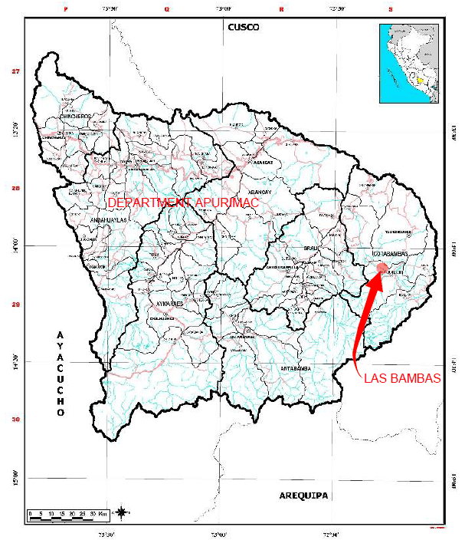
Ilustración 1-1 : Ubicación de la Unidad Minera Las Bambas
Fuente: Elaboración propia
Geológicamente, el Tajo Ferrobamba presenta una geología compleja, dominada por calizas de la Formación Ferrobamba intruida por múltiples monzonitas, controlado por un sistema skarn-pórfido. El depósito se compone de una mineralización dentro del grupo Caliza-Mármol skarnificado y se encuentra estrechamente asociado con las rocas intrusivas.
Su geología estructural presente en la zona es una consecuencia directa del contexto regional del cinturón de Andahuaylas – Yauri y su relación estructural con la Deflexión Abancay. En la Ilustración 1-2 se puede observar en la sección transversal SW-NE (Ruiz, 2009) a nivel conceptual el contexto tectónico de plegamiento y fallamiento de las zonas del Dominio Altiplánico y la Cordillera Occidental, las cuales circundan el Depósito Ferrobamba. La ubicación aproximada del Depósito Ferrobamba se muestra en el cuadrado celeste. Ruiz et. al (2009) exponen que las fallas son abruptas, que están profundamente arraigadas y persisten por debajo de la corteza (unos 15 km).
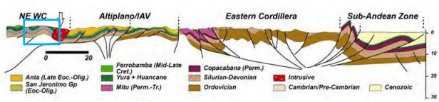
Ilustración 1-2 : Sección transversal SW-NE de Ruiz et al. (2009) de la zona de estudio
Esta complejidad genera incertidumbre en la respuesta del macizo rocoso frente a las perturbaciones inducidas por las voladuras, especialmente en las zonas próximas a la cara del talud, donde el daño estructural acumulado puede comprometer la estabilidad local del tajo.
En este contexto, la identificación precisa de las zonas afectadas por la voladura resulta fundamental para optimizar los diseños operativos, controlar el deterioro progresivo de los taludes y reducir la exposición al riesgo.
Sin embargo, las metodologías convencionales suelen limitarse a estimaciones cualitativas o experimentales que no consideran la interacción completa entre la litología, las estructuras geológicas y la energía liberada por la voladura.
Frente a esta limitación, el presente estudio propone un enfoque integral basado en la recolección sistemática de datos geotécnicos y la simulación numérica de los efectos dinámicos generados por voladuras reales, para lo cual, se implementó una metodología dividida en 05 etapas, iniciando con (5.1) perforación y logueo geotécnico, orientada a la caracterización del macizo rocoso; (5.2) evaluación experimental del daño, mediante indicadores como RQD, RMR89 y espaciamiento entre discontinuidades; (5.3) modelamiento numérico 2D; (5.4) evaluación y comparación de resultados del modelamiento numérico con los datos obtenidos en campo; y (5.5) definir las zonas de daño de deformación permanente según los resultados obtenidos.

La integración de estos enfoques permitió estimar de forma cuantitativa el daño inducido por voladuras y establecer criterios técnicos para su delimitación. Los resultados obtenidos pueden permitir optimizar el diseño de voladuras, mejorar la eficiencia operativa y aumentar la confiabilidad de los factores de seguridad aplicados en los análisis de estabilidad de taludes.

Objetivos

Objetivo General
- Definir las zonas afectadas por el daño dinámico inducido por voladuras mediante perforación de sondajes horizontales a nivel de banco y modelamiento numérico.

Objetivo Especifico
- Caracterizar geomecánicamente el macizo rocoso a través de sondajes horizontales y logueo geotécnico, identificando las fracturas mecánicas atribuibles a las voladuras.
- Obtener y evaluar los porcentajes de variación de RQD, RMR y espaciamiento según los logueos realizados considerando fracturas naturales y fracturas mecánicas.
- Realizar un modelamiento numérico 2D con evaluación dinámica considerando la información de los sondajes horizontales y las cargas dinámicas de voladura.
- Comparar los resultados del modelamiento numérico con los datos obtenidos en campo y valores de VPP obtenidos de reportes de sismografía.
- Proponer una zonificación del daño estructural basada en deformaciones plásticas de corte máxima, como herramienta para la optimización de los diseños de voladura y la reducción de incertidumbre en la estimación de factores de seguridad.

Antecedentes
En el año 2023 el equipo de geotecnia de la unidad minera Las Bambas desarrolló un modelo de daño del macizo rocoso, donde se utilizaron datos de logueo de testigos de sondajes orientados recolectados en diversas campañas entre 2020 y 2022. La veracidad de estos datos fue contrastada mediante registros geofísicos de fondo de pozo, empleando televisores acústicos (ATV) y ópticos (OTV).
Este estudio se basó en Bloem y Barnett (2022), donde indican que las principales zonas de daño inducido en el macizo rocoso por actividades mineras, ordenadas de mayor a menor son: la zona de daño por explosión (BDZ), la zona de macizo rocoso destensado, la zona de daño por excavación (EDZ), la zona de influencia de excavación (EIZ) y, finalmente, el macizo rocoso no perturbado, ubicado fuera del alcance de la redistribución del campo de esfuerzos in situ y de los efectos mineros (ver Ilustración 3-1).
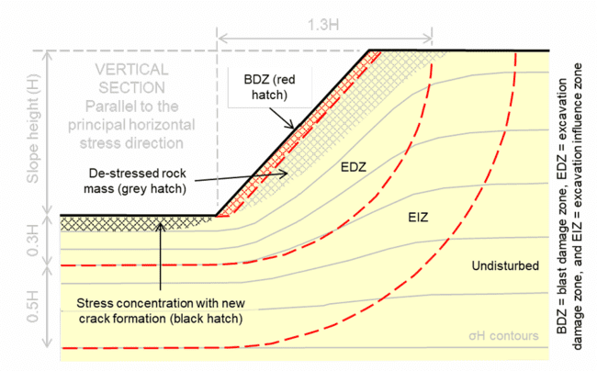
Ilustración 3-1 : Código de mallado ‘Slope Model’
Fuente: (Silva y Gomes, 2015)
Con base en esta información, se definió la profundidad de la zona de daño del macizo rocoso en el tajo Ferrobamba, como se muestra en la Ilustración 3-2 (vista hacia el este) y en la Ilustración 3-3 (vista hacia el norte).
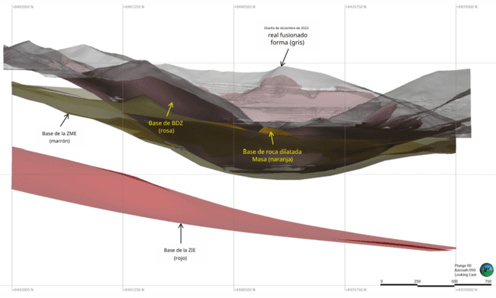
Ilustración 3-2 : Zona de daño de macizo rocoso, vista al este
Fuente: (RSK, 2023)
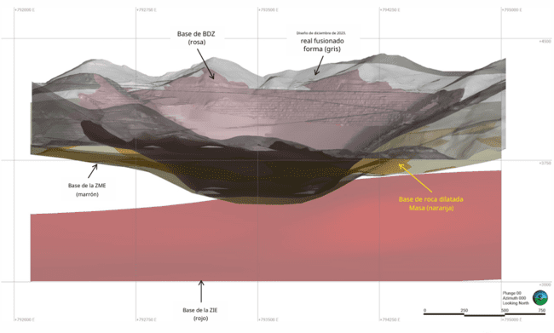
Ilustración 3-3 : Zona de daño de macizo rocoso, vista al norte
Fuente: (RSK, 2023)
Según los resultados preliminares, la superficie definida para la BDZ podría representar una sobreestimación de la distancia horizontal real desde las pendientes excavadas hasta el límite de la zona afectada. Se plantea que una estimación más precisa podría obtenerse mediante perforaciones localizadas y una caracterización directa del macizo rocoso desde los frentes activos de la mina.

A partir de las recomendaciones obtenidas en este estudio inicial, se planteó el desarrollo de la presente investigación, con el objetivo de refinar la delimitación de la zona de daño por voladura mediante técnicas de caracterización geotécnica más detalladas y representativas de las condiciones reales del macizo rocoso.
Además, se realizó una búsqueda de referencias técnicas y bibliográficas con el objetivo de sustentar conceptualmente el estudio y fortalecer la base teórica necesaria para su desarrollo. Las fuentes seleccionadas permitieron orientar el diseño metodológico y definir criterios clave para una evaluación más rigurosa. De manera complementaria, se generaron propuestas a partir de sesiones de trabajo con el equipo de geotecnia, integrando nuevas ideas basadas en la experiencia profesional. Las principales referencias que sustentan el desarrollo de esta investigación se detallan a continuación:
En 2023, Jara y Valdés realizaron un análisis dinámico bidimensional mediante modelamiento numérico utilizando el método de elementos finitos. En su estudio, representaron la propagación de la onda de choque generada por voladuras operativas a través de funciones de carga dinámica distribuidas sobre un banco perteneciente al talud de un tajo minero. Como resultado, obtuvieron una zonificación de la afectación en el macizo rocoso para el caso específico analizado (ver Ilustración 3-4).
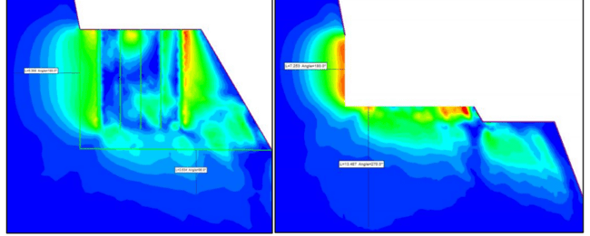Ilustración 3-4 : Modelamiento numérico utilizando el método de elementos finitos.
Fuente: (Jara y Valdés, 2023)
En 2021, Mulet realizó un estudio enfocado en la estimación de la zona de perturbación inducida en el macizo rocoso de un tajo abierto como consecuencia de la relajación de esfuerzos generada por el proceso de excavación. Para ello, desarrolló un modelo numérico que simuló la excavación del tajo en etapas, reduciendo progresivamente el módulo del macizo rocoso con el fin de reproducir las deformaciones naturales. Los resultados mostraron que, en macizos rocosos de calidad buena a regular, la zona perturbada adquiere una forma triangular con respecto a la superficie. En cambio, en macizos de mala calidad, la geometría de la zona afectada tiende a ser rectangular (ver Ilustración 3-5). Además, se observó que las deformaciones plásticas disminuyen en profundidad, concentrándose principalmente en los primeros metros desde la superficie.
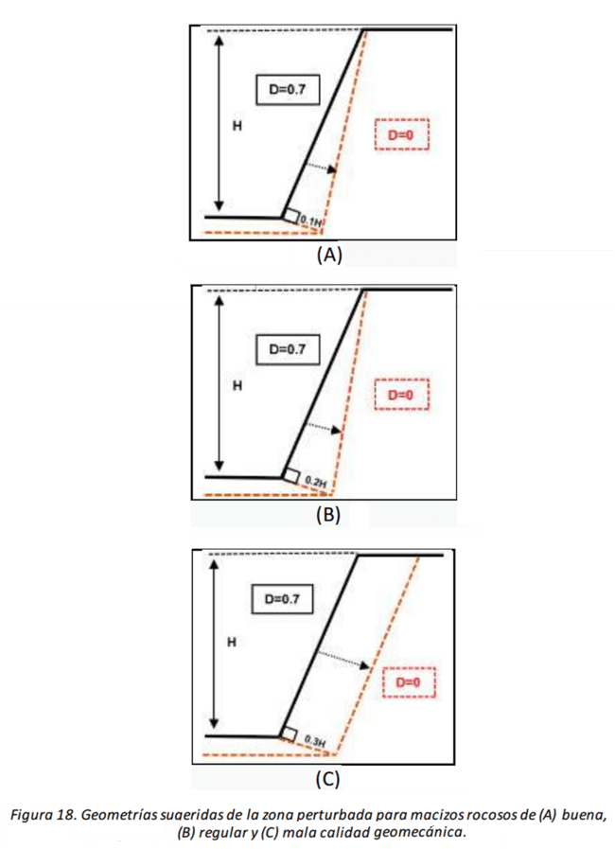
Ilustración 3-5 : Geometrías sugeridas de la zona perturbada para macizos rocoso de (A) buena, (B) regular y (C) mala calidad geomecánica.
Fuente: (Mulet, 2023)
En 2015, Silva y Gomes desarrollaron una investigación orientada a definir mecánicamente el factor de perturbación en macizos rocosos. Para ello, emplearon un código de mallado denominado Slope Model, mediante el cual analizaron la relación entre el RQD y la geometría de la zona perturbada en función de la altura del talud y el Factor D (disturbancia). El estudio permitió establecer un marco conceptual y numérico para cuantificar la influencia de las voladuras en la calidad del macizo rocoso, particularmente en función de parámetros estructurales y geométricos (ver Ilustración 3-6).
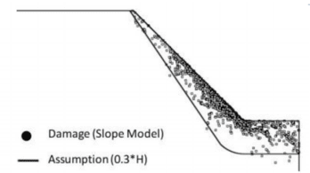
Ilustración 3-6 : Código de mallado ‘Slope Model’
Fuente: (Silva y Gomes, 2015)
Finalmente, como parte de los esfuerzos por optimizar los procesos mineros, diversas compañías han desarrollado estudios y análisis relacionados con los efectos de las voladuras. Un ejemplo es la Compañía Minera Santa Luisa S.A., que implementó un proceso de optimización de voladuras en minería subterránea, logrando una eficiencia operativa del 90 al 95 % mediante la estandarización de mallas de perforación y voladura. Esta estrategia generó un ahorro económico de 17,83 US$/m en perforación y 34,30 US$/m en voladura, alcanzando un ahorro total de 52,13 US$/m en la excavación de rampas (Bueno, 2024).
Por su parte, la Compañía Minera Chinalco Perú S.A. realizó un estudio en la mina Toromocho enfocado en la evaluación de los daños en taludes generados por voladuras. Este trabajo analizó las causas del daño y propuso medidas de control operacional y geotécnico, destacando la implementación de voladuras controladas como herramienta para reducir la dilución y los costos asociados, así como minimizar el impacto ambiental y mejorar la eficiencia operativa (Amaya et al., 2024).
Asimismo, en la mina Toquepala se desarrolló un estudio orientado a comprender el impacto de las voladuras sobre los taludes del tajo abierto. Se emplearon técnicas como el mapeo geomecánico, el logueo geotécnico de sondajes y análisis cinemáticos para caracterizar el macizo rocoso y evaluar los efectos de las vibraciones generadas por las explosiones (Vargas, 2019).

Sustento bibliográfico
La caracterización y cuantificación del daño inducido por voladura constituye un componente esencial para la identificación de zonas de fracturamiento y áreas potencialmente inestables en la cara del banco. No obstante, los estudios enfocados en este fenómeno deben considerar múltiples parámetros geotécnicos y operacionales, y contar con una metodología que permita simular la respuesta del macizo debido a la voladura. En ese sentido, a continuación, se presentan los conceptos adoptados y las referencias técnicas que respaldan el enfoque metodológico aplicado en el presente estudio.
  - Deformaciones plásticas de corte máxima
La deformación plástica de corte máxima se define como la magnitud más elevada de deformación permanente e irreversible por cizallamiento que experimenta un macizo rocoso en respuesta a los esfuerzos aplicados. Este parámetro es fundamental para evaluar el grado de alteración y la potencial iniciación de falla en el material.

En su concepción más general, y especialmente relevante para macizos rocosos frágiles que exhiben ablandamiento por deformación (strain-softening), esta deformación plástica de corte puede actuar como un indicador crítico de la transición del material desde su resistencia pico a una resistencia residual inferior. Modelos avanzados, como los propuestos por Hajiabdolmajid et al. (2002), incorporan cómo la deformación plástica de corte es un parámetro determinante en la evolución del daño acumulado, permitiendo capturar el endurecimiento y posterior ablandamiento del material. De manera similar, Cabezas y Vallejos (2018) demuestran cómo un parámetro de deformación plástica equivalente puede reproducir el comportamiento frágil del macizo rocoso, utilizándolo para analizar el índice de daño y la respuesta del material. En estos casos, la deformación plástica de corte máxima marcaría el punto a partir del cual el macizo rocoso comienza a perder significativamente su resistencia.

En un contexto de un modelo elasto-plástico perfecto, la deformación plástica de corte máxima representa la extensión de la distorsión irreversible que el macizo rocoso ha sufrido al ser sometido más allá de su límite elástico y alcanzar su resistencia pico. Un valor máximo indica las zonas donde la deformación permanente por cizallamiento es más pronunciada.

La presencia y magnitud de la deformación plástica de corte máxima sigue siendo un indicador directo del daño permanente en el macizo rocoso, permite identificar y cuantificar las áreas donde la estructura de la roca ha sido permanentemente alterada o "dañada" más allá de su comportamiento elástico, lo cual es esencial para delinear las zonas de daño inducido por voladuras y evaluar el impacto de estas operaciones en la integridad y estabilidad a largo plazo de la pared de un tajo minero.
  - Velocidad pico partícula (VPP)
Para evaluar y cuantificar el potencial de daño inducido por vibraciones sísmicas, es común utilizar el parámetro denominado velocidad pico partícula (PPV, por sus siglas en inglés). Aunque existen diversas definiciones en la literatura, en el ámbito minero la PPV se define como el mayor valor registrado entre las tres componentes ortogonales de la vibración (vertical, transversal y longitudinal o radial).

En el contexto de un análisis dinámico en un modelo 2D de RS2, una vez obtenidas las velocidades de las partículas en las direcciones "X" e "Y" (que generalmente corresponden a los componentes horizontal y vertical, o radial y tangencial en ciertas configuraciones), el uso de la Suma Vectorial Pico (PVS) se vuelve fundamental para la determinación de la PPV.

Algunos autores proponen el uso de la PVS, calculada como la raíz cuadrada de la suma de los cuadrados de las velocidades en cada dirección, en un instante determinado (Belisário et al., 2022). Aunque la norma ABNT (2018) proporciona una fórmula para el caso 3D:

$$PVS=\sqrt{V_{L}^{2}+V_{T}^{2}+V_{V}^{2}}$$

Donde $V_{L}$, $V_{T}$ y $V_{v}$ son, respectivamente, los componentes longitudinal, transversal y vertical de la velocidad.

En un modelo 2D, las componentes de velocidad se obtienen típicamente como la velocidad en la dirección X ($V_{X})$ y la velocidad en la dirección Y ($V_{Y})$. Por lo tanto, la suma vectorial de la velocidad de la partícula en cualquier instante de tiempo ($V_{total}(t))$ se calcularía como:

$$V_{total}(t) =\sqrt{{V_{X}(t)}^{2}+{V_{Y}(t)}^{2}}$$

A partir del $V_{total}(t)$ calculada para cada punto (nodo) del modelo a lo largo de la historia del tiempo de la simulación dinámica, la velocidad pico partícula (PPV) para ese punto se obtiene como el valor máximo de $V_{total}(t)$ registrado durante todo el evento de vibración. Es decir:

$$PPV=\max{(V_{total}\left(t\right))}=\max{(\sqrt{{V_{X}(t)}^{2}+{V_{Y}(t)}^{2}})}$$

Metodología y colección de datos
Para determinar el factor de daño en los taludes causado por las voladuras, se estableció una metodología estructurada en cinco (05) etapas principales: (5.1) perforación y logueo geotécnico, orientada a la caracterización del macizo rocoso; (5.2) evaluación experimental del daño, mediante indicadores como RQD, RMR89 y espaciamiento entre discontinuidades; (5.3) modelamiento numérico 2D; (5.4) evaluación y comparación de resultados del modelamiento numérico con los datos obtenidos en campo; y (5.5) definir las zonas de daño de deformación permanente según los resultados obtenidos.

Perforación y logueo geotécnico
En la etapa de perforación y logueo geotécnico, se ejecutaron diez sondajes horizontales (código FEGT25) a nivel del banco 3855 m (ver Ilustración 5-1). Estos sondajes fueron realizados en tres (03) sectores geotécnicos previamente definidos: NW2A, NW2B y NE2, la elección del nivel 3855 respondió a criterios operativos, ya que se trata de una banqueta geotécnica con accesibilidad adecuada para la ejecución de perforaciones horizontales.
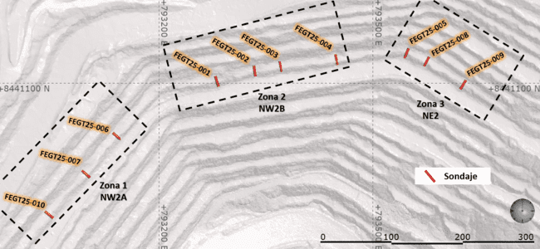
Ilustración 5-1 : Ubicación de sondajes horizontales – Nivel 3855
Fuente: Elaboración propia
Cada sondaje tuvo una longitud de 15 metros, lo que permitió registrar las condiciones estructurales del macizo rocoso. La metodología aplicada fue diseñada específicamente para evaluar el grado de fracturamiento inducido por las voladuras, con un enfoque riguroso en la identificación y clasificación de fracturas, diferenciando entre fracturas naturales, asociadas a fracturas pre-voladura y fracturas mecánicas asociadas a fracturas post-voladura. En la Ilustración 5-3 puede observarse el formato de logueo geotécnico, resaltando en amarillo la columna del registros o conteo de fracturas mecánicas por corrida y en la Ilustración 5-3 puede observarse el logueo estructural diferenciando las fracturas naturales de las fracturas mecánicas.
Dentro de las fracturas mecánicas, se distinguieron aquellas originadas por la voladura de las inducidas por el proceso de perforación. Esta diferenciación fue esencial para garantizar la calidad de los datos y obtener una evaluación precisa del daño estructural en el macizo rocoso.
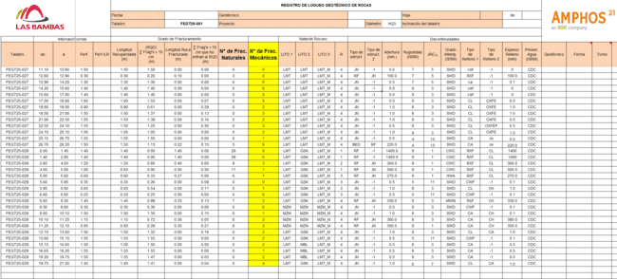
Ilustración 5-2 : Formato de logueo geotécnico
Fuente: Elaboración propia
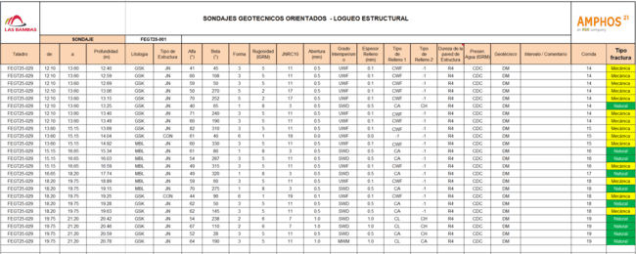
Ilustración 5-3 : Formato de logueo estructural
Fuente: Elaboración propia
El logueo geotécnico y estructural permitió obtener parámetros clave para la caracterización del macizo, como el RQD (Rock Quality Designation), el RMR89 (Rock Mass Rating) y el espaciamiento entre discontinuidades. Estos indicadores son fundamentales para evaluar la calidad del macizo rocoso y estimar su comportamiento frente a cargas dinámicas, como las generadas por voladuras.

  - Evaluación experimental del daño
A partir de los registros obtenidos del logueo geotécnico, se analizaron las variaciones en los parámetros del macizo rocoso con el objetivo de identificar zonas con mayor fracturamiento atribuible a los efectos de la voladura. El análisis detallado permitió evidenciar una concentración de daño estructural en los primeros metros desde la cara del talud, con una correlación directa entre el incremento de fracturas mecánicas y la proximidad a la cara de banco. Esta observación constituye un indicador empírico clave para delimitar zonas afectadas por la energía liberada durante las voladuras.
Los principales parámetros considerados en esta evaluación fueron el RQD (Rock Quality Designation), el RMR89 (Rock Mass Rating) y el espaciamiento entre discontinuidades.
Como ejemplo se utilizará los resultados obtenidos del sondaje FEGT25-004 (ver Ilustración 5-4), siendo la litología predominante correspondiente a una monzonita máfica (MZM_M), caracterizada como una roca de calidad buena a regular según el logueo realizado.
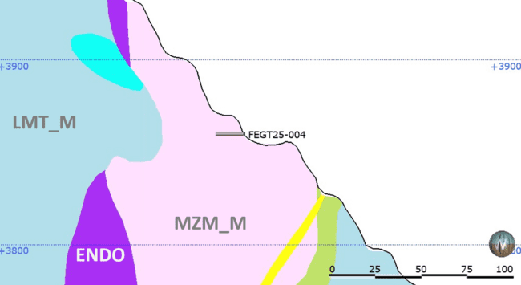
Ilustración 5-4 : Litología del Sondaje FEGT25-004
Fuente: Elaboración propia
Según la evaluación experimental realizada se identificó una reducción de RQD y una reducción de espaciamiento en los primeros 6 m de profundidad, asociado a una cantidad mayor de fracturas (sumatoria de fracturas naturales y mecánicas). Este aumento representa una evidencia directa del daño inducido por la voladura en el macizo rocoso (ver Ilustración 5-5).
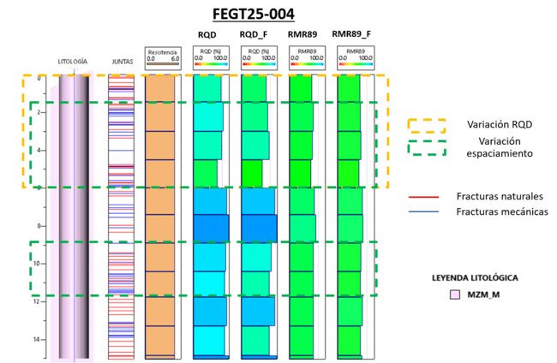
Ilustración 5-5 : Evaluación de parámetros geomecánicos del macizo rocoso en el Sondaje FEGT25-004
Fuente: Elaboración propia
De igual manera se ha realizado las evaluaciones en las demás secciones, donde se consideró una evaluación directa conjunta (variación de RQD y espaciamiento). Las variaciones identificadas han sido definidas como deformaciones permanentes por cizallamiento más pronunciada.
Los resultados de la evaluación del RMR89, al igual que en casi en todas las secciones, no se ha obtenido variabilidad representativa que pueda influir en los análisis.

  - Modelamiento numérico dinámico (2D):
El modelamiento numérico tiene como objetivo principal evaluar las deformaciones plásticas de corte máximo, tomando como punto base de evaluación una deformación plástica de corte de 0.1%, el cual representa el inicio de micro deformaciones permanentes en el macizo en rocas de media a buena calidad.

Para la generación del modelo se ha utilizado el software RS2 de Rocscience y ha sido necesario definir los parámetros geomecánicos del macizo rocoso, calcular los parámetros de amortiguamiento de Rayleigh con el análisis de frecuencias naturales, definir los parámetros de voladura y estimar las presiones inducidas por voladura; con el propósito de representar de forma más específica las condiciones del terreno y los efectos inducidos por la voladura.

- Parámetros geomecánicos
Entre los parámetros geomecánicos considerados (ver Tabla 5-1) se incluyeron: peso específico del material, resistencia a compresión simple (UCS, en MPa), constante mi del criterio Hoek-Brown, módulo de Poisson (ν), módulo de Young del macizo rocoso (Em, en GPa) e índice geomecánico GSI.

Tabla 5-1: Propiedades geomecánicas de los materiales
Material | Peso específico (KN/m3) | UCS (MPa) | Constante "mi" | Poisson (v) | Módulo de Young Em (GPa) | GSI
LMT_M | 27.34 | 43 - 78 | 8 - 13 | 0.14 - 0.15 | 15-29 | 64-69
LMT_MG | 26.00 | 40 | 10 | 0.14 | 19 | 68
MZM_M | 26.00 | 51-80 | 9-12 | 0.16-0.23 | 23-44 | 54-62
MZD | 26.87 | 73-100 | 13-23 | 0.11-0.23 | 14-54 | 63-66
MZH_1 | 26.00 | 120 | 12 | 0.21 | 34 | 61
MZQ | 26.00 | 76 | 14 | 0.21 | 26 | 59
SKARN | 26.00 | 65-78 | 17 | 0.25 | 31 | 57-59
ENDO | 26.00 | 84-120 | 13 | 0.25 | 31 | 49-60
MBC | 26.00 | 89 | 5 | 0.25 | 10 | 51-53

Para las fallas y estructuras, considerado el modelo Mohr-Coulomb, se ha considerado para las fallas propiedades de ángulo de fricción de 34° y cohesión de 0.01 MPa; y para las estructuras se ha considerado un ángulo de fricción de 37° y cohesión de 0.18 MPa.

- Análisis de frecuencias naturales
Para realizar las evaluaciones dinámicas, luego de generar el modelo geotécnico 2D, es necesario calcular los parámetros de amortiguamiento de Rayleigh (Alpha y Beta). Para obtener los parámetros mencionados se debe realizar una evaluación de frecuencias naturales para cada modelo generado, utilizando el registro de aceleraciones de un sismo representativo.
Para el estudio actual se ha utilizado el registro de aceleraciones de un sismo con una magnitud de 6.1 ML obtenido del Centro de Observaciones para la Ingeniería sísmica del CISMID/FIC/UNI (CEOIS).
Como ejemplo, continuando con el mismo sondaje FEGT25-004, asociado a la sección de evaluación S-04 del sector NW2B, los parámetros de amortiguamiento de Rayleigh obtenidos para dicha sección han sido de Alpha 3.5 y Beta de 0.0005.

- Parámetros de voladura
Los parámetros de entrada relacionados con la voladura deben ser recopilados de los reportes de voladura, que incluye información de burden, tiempos de retardo entre taladros, diámetros de los taladros, profundidad de los taladros, carga de explosivo y densidad del explosivo. En la Tabla 5-2 y la Ilustración 5-6 se presentan los parámetros de voladura considerados para la simulación de modelación numérica y en la Ilustración 5-7 se observa la malla de voladura correspondiente al proyecto 3855-269, utilizado para la evaluación del sector NW2B como ejemplo.

Tabla 5-2: Datos de disparo de reporte de voladura para el sector NW2B
Datos de Disparo
Disparo | FASE 5W 3855 269
Burden(m) | 1.8/5.2/7.4
Tiempo de retardo entre taladros | 25 ms
Fuente: P&V – U.M. Las Bambas

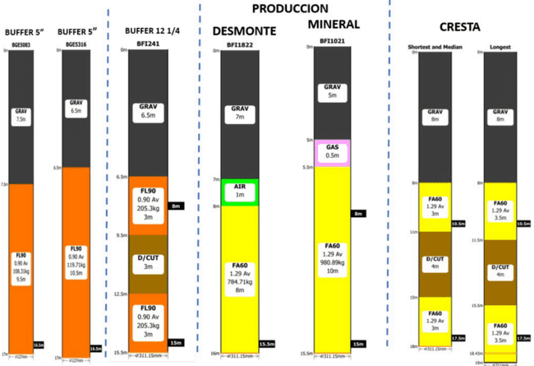
Ilustración 5-6 : Diseño de carga de voladura
Fuente: P&V – U.M. Las Bambas
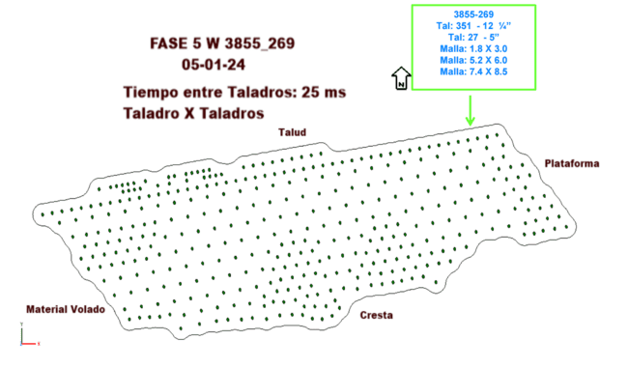
Ilustración 5-7: Malla de voladura (Fase 5W 3855-269)
Fuente: P&V – U.M. Las Bambas
- Cálculo de carga dinámica u onda presión

Para la simulación de la carga dinámica de cada taladro con explosivo inducida por voladura se utilizó como base la evolución de presiones características de explosivos del tipo ANFO, con base en los trabajos desarrollados por Gui et al. (2017) y Valdés & Jara (2023).
La estimación de la presión Pe de expansión en las paredes realizado por Gui et al. (2017), equivale a la liberada por explosivo, considerando que el barreno está completamente cubierto por explosivo de forma radial, pudiéndose calcular según la siguiente ecuación:
$$P_{e} =\frac{ρ_{e}*{VOD}^{2}}{8}$$

Donde: $ρ_{e}$es la densidad del explosivo (kg/m3) y VOD es la velocidad de detonación del explosivo (m/s) en función del radio de explosivo.

La VOD del ANFO se ajusta según la curva experimental (Gui, 2017) de acuerdo a la siguiente ecuación:

$$VOD =-0.1514{{ r}_{e}}^{2} + 44.272r_{e}+ 874.74$$

Donde: $r_{e}$ es el radio cilíndrico de ANFO en metros.

Para definir la función de distribución de carga se ha generado una función de distribución de presiones inicial por cada taladro (ver Ilustración 5-8), donde el factor de valores de presión equivalente a 1 (pico del gráfico), equivale a la presión Pe calculada.
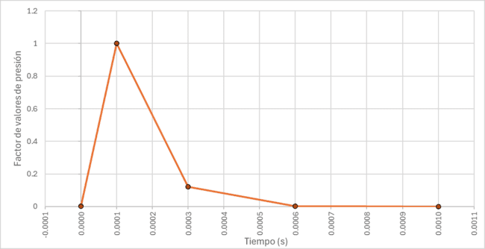
Ilustración 5-8 : Factor de valores de presión
Fuente: Elaboración propia

  - Evaluación y calibración de resultados
Teniendo el modelo realizado y configurado con las condiciones dinámicas según los parámetros de voladura y cálculos de carga de cada taladro, se debe realizar una evaluación y calibración de resultados de deformación plástica de corte máxima.
Para esta calibración se ha considerado la velocidad pico partícula VPP obtenida del reporte de sismografía de voladura comparado al VPP obtenido de la formulación anteriormente definida:
$$PPV=\max{(V_{total}\left(t\right))}=\max{(\sqrt{{V_{X}(t)}^{2}+{V_{Y}(t)}^{2}})}$$

Para obtener el $V_{X}(t)$ y $V_{Y}(t)$ del modelo RS2 realizado, se ha colocado puntos de control de velocidad a cierta distancia de la cara del talud, tomando como referencia la distancia donde se tomó el registro de sismografía.
A modo de ejemplo se presenta los resultados de velocidades $V_{X}(t)$ y $V_{Y}(t)$ para la sección S-04 correspondiente al sondaje FEGT25-004 en las Ilustración 5-9 e Ilustración 5-10. Basado en estos datos obtenidos de $V_{X}(t)$ y $V_{Y}(t)$, la VPP calculado es de 178.76 mm/s.
Ilustración 5-9: Gráfico V_{X} (t) obtenido de la sección S-04
Fuente: Elaboración propia
Ilustración 5-10: Gráfico V_{Y} (t) obtenido de la sección S-04
Fuente: Elaboración propia
La calibración tiene como finalidad obtener la deformación plástica de corte de mayor distorsión basado en las deformaciones permanentes por cizallamiento más pronunciada obtenidas de la evaluación experimental de daño (logueo).

  - Definir la zona de daño de deformación permanente
Una vez obtenido las deformaciones plásticas de corte de mayor distorsión en los modelos RS2, se ha definido la zona del inicio de micro deformaciones permanentes del macizo rocoso (deformaciones plásticas de corte mayores a 0.1%) producto de la voladura.

A modo de ejemplo, para la sección S-04, entre la Ilustración 5-11, Ilustración 5-12 e Ilustración 5-13 se muestra la condición inicial, condición a medio intervalo de tiempo y condición final de evaluación. Donde se puede observar, en la condición final, la distancia obtenida, con una deformación plástica de corte mayor a 0.5% asociada a deformaciones permanentes de mayor distorsión y a su vez la deformación de plástica de corte mayor 0.1% asociada el inicio de micro deformaciones permanentes en el macizo rocoso.

Para este caso la deformación plástica de corte mayor a 0.5% corresponde a una longitud de 7.7 m desde la cara de banco y para la deformación de plástica de corte mayor 0.1% corresponde a una longitud de 23.3 m.

Ilustración 5-11: Condición inicial del modelo RS2 para la sección S-04
Fuente: Elaboración propia
Ilustración 5-12: Condición en un periodo intermedio del modelo RS2 para la sección S-04
Fuente: Elaboración propia
Ilustración 5-13: Condición final del modelo RS2 para la sección S-04
Fuente: Elaboración propia

Presentación de resultados

  - Evaluación experimental de daño

- Sector NW2A
En el sector NW2A se realizaron 3 sondajes, FEGT25-006 con una litología predominante de LMT_MG (caliza magnésica), FEGT25-007 con una litología predominante de LMT_M (caliza micrítica) y FEGT25-010 con una litología predominante de LMT_MG.
Según los resultados obtenidos para el LMT_MG, se ha presentado variaciones de RQD de 11% a 23% entre profundidades de 3.15 m a 9.1 m. Y la evaluación de espaciamiento ha presentado variaciones de 47% a 73% entre profundidades de 10.6 m a 10.7 m.
Los resultados obtenidos para el LMT_M, ha presentado variaciones de RQD de 18% a profundidad de 8.9 m. Y la evaluación de espaciamiento ha presentado variaciones de 81% a profundidades de 8.9m.

- Sector NW2B
En el sector NW2B se realizaron 4 sondajes, FEGT25-001 con una litología predominante de LMT_M (caliza micrítica), FEGT25-002 con una litología predominante de MZD (dique de monzonita), FEGT25-003 con una litología predominante de MZM_M (monzonita máfica) y FEGT25-004 con una litología predominante de MZM_M.
Según los resultados obtenidos para el LMT_M, se ha presentado variaciones de RQD de 20% a profundidad de 5.6 m. Y la evaluación de espaciamiento ha presentado variaciones de 82% a profundidades de 5.6 m.
Los resultados obtenidos para el MZD, ha presentado variaciones de RQD de 8% a 11% a profundidad de 13.9 m. Y la evaluación de espaciamiento ha presentado variaciones de 84% a 85% hasta la profundidad de 15 m.
Los resultados obtenidos para el MZM_M, ha presentado variaciones de RQD de 8% a 9% a profundidades entre 3.4 m a 6.0 m. Y la evaluación de espaciamiento ha presentado variaciones de 49% a 78% a profundidades entre 3.4 m a 6.0 m.13.5 m a 11.75 m

- Sector NE2

En el sector NE2 se realizaron 3 sondajes, FEGT25-005 con una litología predominante de LMT_M (caliza micrítica), FEGT25-008 con una litología predominante de MZM_M (dique de monzonita) y FEGT25-009 con una litología predominante de LMT_M.
Según los resultados obtenidos para el LMT_M, se ha presentado variaciones de RQD de 3% hasta 12%, a profundidad entre 8.35 m y 9.35 m. Y la evaluación de espaciamiento ha presentado variaciones de 22% a 63% a profundidades entre 12.5 y 12.45 m.
Los resultados obtenidos para el MZM_M, ha presentado variaciones de RQD de 9% a profundidad de 6.9 m. Y la evaluación de espaciamiento ha presentado variaciones de 12% a 43% hasta la profundidad de 15 m.

  - Evaluación de modelación numérica
Según las evaluaciones realizadas se han definido dos tipos de daño (ver Tabla 6-1), el primero se ha definido en base a las deformaciones plásticas de corte mayores a 0.1% asociado al inicio de micro deformaciones permanentes en el macizo rocoso, y que será denominado como “Daño A” y deformaciones plásticas de corte mayor a 0.5% asociada a deformaciones permanentes de mayor distorsión, y que será denominado como “Daño B”.

Tabla 6-1: Zonificación de zona de daño en base a la deformación plástica de corte máxima
Clasificación | Valores de deformación plástica de corte
Daño A | 0.1 %
Daño B | 0.5 %

- Sector NW2A
Según la evaluación dinámica en RS2, para el sondaje FEGT25-006 (litología LMT_MG), sondaje FEGT25-007 (litología LMT_M) y sondaje FEGT25-010 (litología LMT_MG) se obtuvieron los resultados mostrados en la Tabla 6-2.

Tabla 6-2: Zonificación de zona de daño para el sector NW2A
Sondajes | Deformación plástica de corte máxima
Sondajes | Daño A (m) | Daño B (m)
FEGT25-006 | 34.60 | 4.00
FEGT25-007 | 32.20 | 7.60
FEGT25-010 | 20.40 | 6.30

- Sector NW2B
Según la evaluación dinámica en RS2, para el sondaje FEGT25-001 (litología LMT_M), sondaje FEGT25-002 (litología MZD), sondaje FEGT25-003 (litología MZM_M) y sondaje FEGT25-004 (litología MZM_M) se obtuvieron los resultados mostrados en la Tabla 6-3.

Tabla 6-3: Zonificación de zona de daño para el sector NW2B
Sondajes | Deformación plástica de corte máxima
Sondajes | Daño A (m) | Daño B (m)
FEGT25-001 | 16.00 | 8.70
FEGT25-002 | 28.60 | 15.40
FEGT25-003 | 23.60 | 5.90
FEGT25-004 | 23.30 | 7.70

- Sector NE2
Según la evaluación dinámica en RS2, para el sondaje FEGT25-005 (litología LMT_M), sondaje FEGT25-008 (litología MZM_M) y sondaje FEGT25-009 (litología LMT_M) se obtuvieron los resultados mostrados en la Tabla 6-4.

Tabla 6-4: Zonificación de zona de daño para el sector NE2
Sondajes | Deformación plástica de corte máxima
Sondajes | Daño A (m) | Daño B (m)
FEGT25-006 | 36.50 | 11.50
FEGT25-007 | 30.70 | 6.80
FEGT25-010 | 30.20 | 9.50

Discusión de resultados

Evaluación de daño por litologías en cada sector
Teniendo los resultados por sectores, se realizó un resumen considerando la evaluación directa conjunta (variación de RQD y espaciamiento), según lo descrito anteriormente y asociado a tipos de litologías por cada sector. En la Tabla 7-1 se observa los resultados de las deformaciones permanentes por cizallamiento más pronunciada asociado a una deformación plástica de corte mayor a 0.5%.

Tabla 7-1: Resumen de deformaciones permanentes por cizallamiento según la evaluación directa por cada sector y litología
Sector | Litología | Rango de profundidades de variación (m)
Sector NW2A | LMT_MG | 0.0 - 9.1
Sector NW2A | LMT_M | 0.0 - 7.3
Sector NW2B | LMT_M | 0.0 - 5.6
Sector NW2B | MZD | 0.0 – 13.9
Sector NW2B | MZM_M | 0.0 – 6.0
Sector NE2 | LMT_M | 0.0 – 9.4
Sector NE2 | MZM_M | 0.0 – 6.9

De igual manera se realizó un resumen de resultados obtenidos en la modelación numérica, identificando la zona de Daño A y zona de Daño B asociado a tipos de litología por cada sector (ver Tabla 7-2).

Tabla 7-2: Resumen de deformaciones de Daño A y Daño B según evaluación numérica por cada sector y litología
Sector | Litología | Daño A (m) | Daño B (m)
Sector NW2A | LMT_MG | 27.5 | 5.15
Sector NW2A | LMT_M | 32.2 | 7.6
Sector NW2B | LMT_M | 16 | 8.7
Sector NW2B | MZD | 28.6 | 15.4
Sector NW2B | MZM_M | 23.45 | 6.8
Sector NE2 | LMT_M | 33.35 | 10.5
Sector NE2 | MZM_M | 30.7 | 6.8

Comparación de resultados con otra metodología
Se ha realizado una comparativa entre los resultados obtenidos en la modelación numérica en RS2, considerando toda la deformación permanente, es decir deformaciones plásticas de corte mayores a 0.1% (Daño A); con la zona de daño sugerido por Silva y Gomez (2015) para cada sector en general según la altura global de evaluación.
En la Tabla 7-3 se observa los resultados promedios por cada sector obtenidos de zonas de Daño A según las modelaciones numéricas realizadas y en la Tabla 7-4 se observa las zonas de daño sugerida por Silva y Gomez (2015) por cada sector según la altura promedio global de evaluación.

Tabla 7-3: Resumen de zona de daño Daño A según los resultados de evaluación numérica por cada sector
Sector | Daño A (m)
Sector NW2A | 29.85
Sector NW2B | 22.68
Sector NE2 | 32.03

Tabla 7-4: Zona de daño generado según criterio de Silva y Gomez (2015)
Sector | Altura promedio (m) | Silva y Gomez (2015)
Sector NW2A | 333 | 111
Sector NW2B | 335 | 112
Sector NE2 | 374 | 139

En la Ilustración 7-1, Ilustración 7-2 y Ilustración 7-3 se puede observar la comparativa realizada entre ambas metodologías, de donde se obtiene una reducción de un 73% para el sector NW2A, una reducción de 80% para el sector NW2B Y una reducción del 77% para el sector NE2.

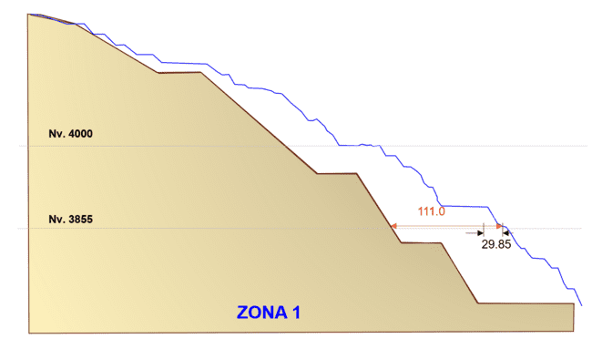
Ilustración 7-1: Comparativa de zona de daño para el sector NW2A
Fuente: Elaboración propia
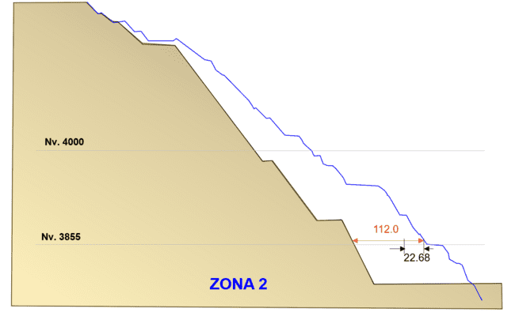
Ilustración 7-2: Comparativa de zona de daño para el sector NW2B
Fuente: Elaboración propia
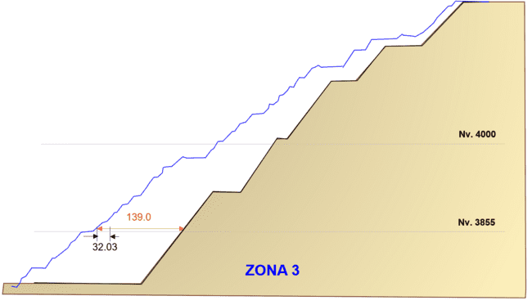
Ilustración 7-3: Comparativa de zona de daño para el sector NE2
Fuente: Elaboración propia

Conclusiones

Innovación en la Cuantificación del Daño por Voladura: Este estudio ha logrado una reducción de hasta el 80% en la estimación de la zona de disturbancia en taludes mineros, en comparación con los criterios convencionales. Este avance significativo se basa en una metodología integrada que combina la caracterización geotécnica del macizo rocoso mediante sondajes horizontales y logueo de fracturas mecánicas, con un modelamiento numérico dinámico 2D calibrado con datos de velocidad pico partícula (VPP). Esta precisión redefine la comprensión del daño inducido por voladuras y establece un nuevo estándar en la ingeniería geomecánica.

Optimización Operativa y Económica: La metodología desarrollada no solo cuantifica el daño, sino que también proporciona una herramienta técnica crucial para la optimización del diseño de taludes. Al delimitar con mayor precisión las zonas afectadas, se pueden ajustar los diseños de voladura, lo que puede traducirse en una mejora sustancial de la eficiencia operativa, una reducción de costos asociados a la dilución y el reprocesamiento, y una minimización del impacto ambiental en las operaciones a cielo abierto.

Fortalecimiento de la Estabilidad Geotécnica y Toma de Decisiones: La correlación obtenida entre los estudios de estabilidad y el comportamiento real del macizo rocoso en campo permite reducir drásticamente la incertidumbre geotécnica. Esto fortalece la confiabilidad de los factores de seguridad aplicados en el diseño de taludes y, en última instancia, empodera la toma de decisiones operativas, mitigando riesgos de inestabilidad y asegurando la continuidad y seguridad de las operaciones mineras.

Impacto Trasformador para la Industria Minera: La propuesta de una zonificación del daño estructural basada en deformaciones plásticas de corte máxima ofrece una herramienta práctica y escalable para la industria. Esto no solo mejora la seguridad y la eficiencia en minas como Las Bambas, que enfrentan desafíos geotécnicos complejos, sino que también abre la puerta a futuras investigaciones y aplicaciones en la gestión de macizos rocosos a nivel global.

Referencias bibliográficas

ABNT NBR 9653. (2018). NBR 9653: Guia para avaliação dos efeitos provocados pelo uso de explosivos nas minerações em áreas urbanas – Procedimento. Rio de Janeiro.

Amaya, J., Amaya, M., & Nuñez, F. (2024). Evaluación de daños en los taludes continuos a la Cia. Chinalco utilizando modelos de vibraciones producto de voladuras en bancos [Tesis de licenciatura, Universidad Continental].

Belisário, C., Lyra, C., & Mota, H. (2022). Blast-induced ground vibrations: A dynamic analysis by FEM. Research, Society and Development, 11(13), e205111335421. https://doi.org/10.33448/rsd-v11i13.35421

Bueno, J. (2024). Optimización de la perforación y voladura para minimizar costos en la construcción de la rampa 2450 en la UEA Huanzalá de la Compañía Minera Santa Luisa S.A. [Tesis de licenciatura, Universidad Nacional Daniel Alcides Carrión].

Cabezas, C., & Vallejos, J. (2018). Brittle behavior and brittleness indicators around hard rock mass excavations. En American Rock Mechanics Association Symposium, Washington.

Gui, Y. L., Zhao, Z. Y., Zhou, H. Y., Goh, A. T. C., & Jayasinghe, L. B. (2017). Numerical simulation of rock blasting induced free field vibration. Procedia Engineering, 191, 451–457. https://doi.org/10.1016/j.proeng.2017.05.207

Hajiabdolmajid, V., Kaiser, P. K., & Martin, C. D. (2002). Modelling brittle failure of rock. International Journal of Rock Mechanics and Mining Sciences, 39(6), 731–741. https://doi.org/10.1016/S1365-1609(02)00051-5

Mulet, J. (2021). Estimación de la zona perturbada en el macizo rocoso en cielo abierto inducida por la relajación de esfuerzos [Tesis de maestría, Universidad de Chile]. Repositorio Académico Universidad de Chile. https://repositorio.uchile.cl/handle/2250/180432

Pan, R., Wang, P., Zhou, Z., Lan, R., Chen, L., Yang, H., Chen, C., Zhang, J., & Liu, Y. (2023). Effects of confining stress on blast-induced damage distribution of rock with discontinuity. Sustainability, 15(17), 13278. https://doi.org/10.3390/su151713278

Silva, R., & Gómez, M. (2015). Towards a mechanically based definition of the disturbance factor using the “Slope Model” lattice code. En Integrating Innovations of Rock Mechanics (pp. xx–xx). American Rock Mechanics Association.

Sungwa, M., & Pourrahimian, Y. (2024). The influence of explosive and rock mass properties on blast damage in a single-hole blasting. Journal name pending or conference details.

Valdez, G., & Jara, H. (2023). Propuesta para la determinación del daño ocasionado por tronadura mediante el uso de funciones de carga y modelamiento numérico. Universidad de Talca. En Primer Congreso Chileno de Mecánica de Rocas.
Vargas, L. (2019). Evaluación geotécnica integral de voladura en mina Toquepala. Instituto de Ingenieros de Minas del Perú.

Wang, Y., Wang, S., Zhao, Y., Guo, P., Liu, Y., & Cao, P. (2018). Blast induced crack propagation and damage accumulation in rock mass containing initial damage. Shock and Vibration, 2018, Article ID 5073254. https://doi.org/10.1155/2018/5073254

Zhang, Z. (2025). Overview of rock blasting theory and its engineering applications. En 14th International Symposium on Rock Fragmentation by Blasting, University of Oulu, Finland.

Ilustraciones / Imágenes
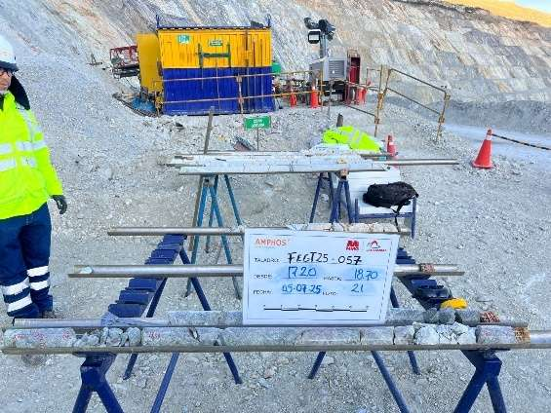
Ilustración 10-1 : Logueo geotécnico en plataforma de perforación
Fuente: Elaboración propia
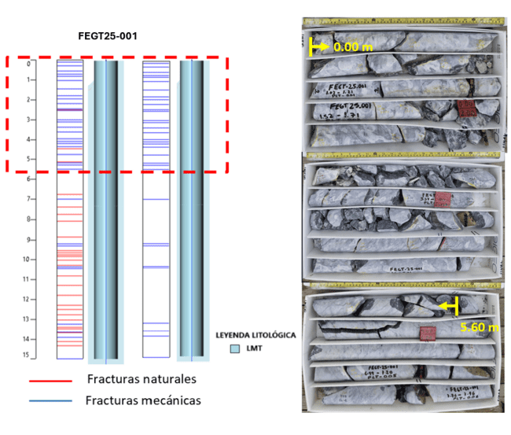
Ilustración 10-2 : Evaluación de grado de fracturamiento en Sondaje FEGT25-001
Fuente: Elaboración propia

Reseña profesional

Autor: David Ojeda Farfán
Ingeniero Geólogo con más de 18 años de experiencia en el sector minero, especializado en Geotecnia e Hidrogeología. Actualmente se desempeña como Superintendente de Geotecnia en Minera Las Bambas (MMG), liderando equipos multidisciplinarios en la evaluación y gestión de riesgos geotécnicos, monitoreo de taludes, diseño e implementación de soluciones tecnológicas aplicadas a la estabilidad de macizos rocosos y gestión hidrogeológica.
Cuenta con una sólida formación académica:
- Maestría en Geotecnia Minera, Universidad de Oviedo (España).
- Maestría en Geotecnia Minera, Universidad Nacional Mayor de San Marcos (Perú).
- Maestría en Geología y Gestión Ambiental de Recursos Mineros, Universidad de Huelva (España).
- Maestría en Gestión Minera, Escuela de Postgrado GERENS.
Es autor de publicaciones científicas en temas geológicos y geotécnicos, así como en innovación tecnológica aplicada a la minería. Su experiencia abarca análisis de estabilidad de taludes, depósitos de desmonte, presas de relaves operativas y proyectos de cierre de minas.
Superintendente de Geotecnia - Las Bambas S.A.
Correo: david.ojeda@mmg.com
Teléfono: +51 991 706 902

Coautor 1: Efraín Flores Quispe
Ingeniero Geólogo egresado de la Universidad Nacional San Agustín de Arequipa, con más de 17 años de experiencia en minería a tajo abierto y proyectos de presas. Ha desarrollado su carrera en reconocidas empresas del sector, como Minera Las Bambas, Sociedad Minera Cerro Verde, Compañía Minera Antapaccay, Compañía Minera Antamina, Geoengineering Services & Engineering y Piteau Associates Chile.
Complementa su formación técnica con estudios de posgrado y especialización en instituciones internacionales:
- Maestría en Geotecnia Minera, Universidad de Oviedo (España).
- Especialización en Geomecánica Aplicada a Open Pit, Universidad de Oviedo (España).
- Curso de Diseño de Minas Open Pit e Inestabilidades, Intercade Consulting & Training.
Cuenta con amplia experiencia en geotecnia aplicada a operaciones a cielo abierto, incluyendo caracterización geomecánica, análisis de estabilidad de taludes, diseño de estructuras de contención y gestión de riesgos en presas y depósitos de desmonte.
Supervisor Senior de Geotecnia - Las Bambas S.A.
Correo: efrainflores_geo@yahoo.es
Teléfono: +51 949 470 140

Coautor 2: Malena Zulma Arrieta Quiroz
Ingeniera de Minas por la Universidad Nacional Mayor de San Marcos, con estudios de maestría en Gestión de Empresas por la Universidad del Pacífico y especialización en Innovación por ESADE Business School – Madrid.
Cuenta con sólida experiencia en monitoreo geotécnico, control de estabilidad de taludes y excelencia operacional en minería a cielo abierto. Participa activamente en iniciativas de innovación y transformación digital del sector minero, promoviendo el uso de tecnologías emergentes para la mejora continua de las operaciones.
En reconocimiento a su trayectoria y liderazgo, fue distinguida como Mujer Roca 2022.
Ground Control Engineer I - Las Bambas S.A.
Correo: malenaarrieta22@gmail.com
Teléfono: +51 930 268 854

